Ing Patrick Van Houtven

[E-mailadres]

Frequentieselectieve filters

DSP

Labo-opdracht 4

# 

# Labo 06 : Frequentieselectieve filters

2Ea klasgroep : 2

Dit labo werd gemaakt door : Daan Dekoning Krekels, Jesse Denaux

# Opgave 1

Ontwerp een FIR-filter de 7de harmonische uit een blokgolf fitlert. De blokgolf heeft een amplitude van 8 V en de frequentie van de blokgolf is gelijk aan 1000 Hz. Gebruik als samplefrequentie 16 kHz.

Tip:

Je kan vanuit een sinusgeneratie gemakkelijk een blokgolf maken in scilab via de functie “squarewave” en wel op volgende manier:

Voorbeeldcode maken van blokgolf:

clc

clf

*// maken van een sinus 4 perioden, 10 kHz, Vp = 4 V*

*// fs = 32 kHz*

*//t = 0: 0.0000003125 : 0.000025 ];*

t = 0: 1/320000 : 4/10000

sin_10kHz = 4* sin(2 * %pi * 10000 * t );

*// maken van blokglof 10 kHz, amplitude 4 V*

blok_10kHz = squarewave(0.5 *sin_10kHz)

subplot(311)

plot2d (t, sin_10kHz,)

plot2d (t, blok_10kHz, style=[color("red")])

blok_10kHz =squarewave(sin_10kHz)

subplot(312)

plot2d (t, sin_10kHz,)

plot2d (t, blok_10kHz, style=[color("blue")])

blok_10kHz = 4* squarewave(0.5 * sin_10kHz)

subplot(313)

plot2d (t, sin_10kHz,)

plot2d (t, blok_10kHz, style=[color("green")])

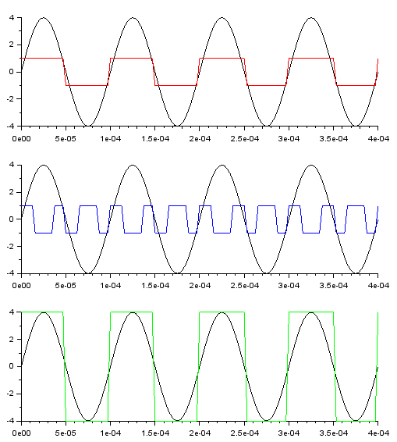

Schrijf hier je code voor de gevraagde filter:

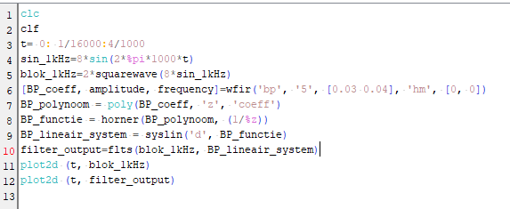

Toon aan met screenshots dat je code werkt

# Opgave 2:

Een groep signalen bestaat uit volgende frequenties:

* Groep A : frequenties tussen 20 Hz en 30 Hz
* Groep B : frequenties tussen 40 Hz en 70 Hz
* Groep C : frequenties tussen 120 Hz en 150 Hz

Gevraagd:

1. Ontwerp via wfir() een digitale frequentieselectieve filter die de signalen van groep B onderdrukt met minstens 20 dB ten opzichte van de andere signalen.
2. Toon aan in het tijdsdomein dat deze signalen onderdrukt worden via volgende testsignalen:

* Testsignaal 1 bestaat uit een signaal van 25 Hz (2 Vp) en een signaal van 42 Hz (4 Vp)
* Testsignaal 2 bestaat uit een signaal van 42 Hz (4 Vp ) en 130 Hz (1 Vp)
* Testsignaal 3 bestaat uit een signaal van 25 Hz (2 Vp), 42 Hz, 65 Hz (4 Vp ) en 125 Hz (2 Vp)

1. Toon in het frequentiespectrum de frequentiekaraktersitiek van je filter en gebruikt testsignaal 3 om aan te geven dat de frequenties van de signalen van groep B wel degelijk onderdrukt worden.

Geef hier via screenshots (instellingen en karakteristiek) hoe je de filter hebt ingesteld via het wfir()-interactievenster

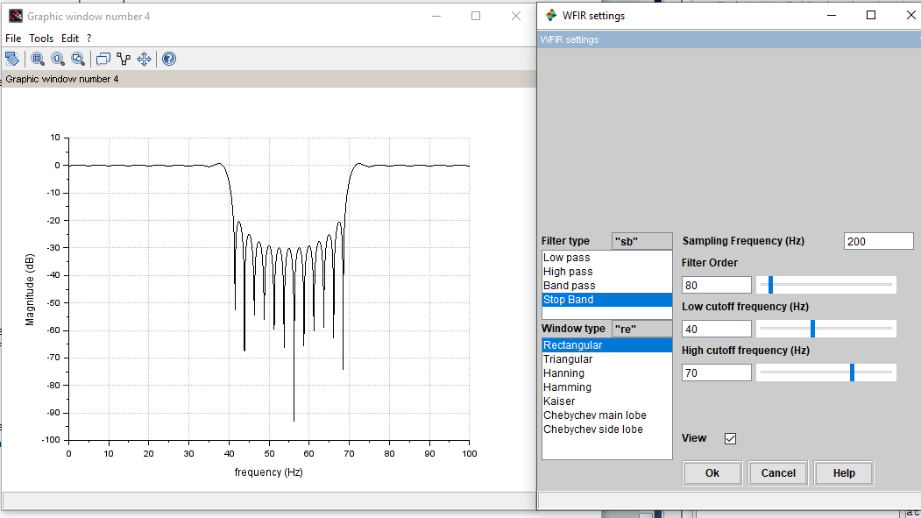-----------------------------

Geef hier je code voor weergave van de filterresponse in het tijdsdomein (met testsignalen 1 en 2 en 3)

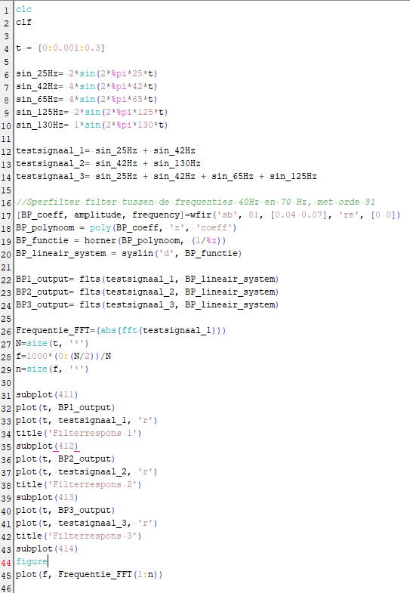

Geef hier de grafiek van de filterresponse in het tijdsdomein

